Na početku projekta ćemo importovati sve potrebene biblioteke za uvoz podataka, I shapefile-a iz QGis-a, kao i za vizualizaciju istih. Na narednoj slici prikazan je uvoz pandas, geopandas i matplotlib.pyplot biblioteka.

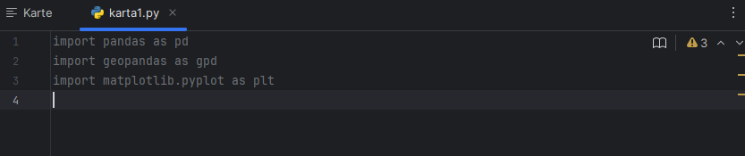

Sledeći korak je uvoz csv fajla koji sadrži podatke o stradalom stanovništvu Rasinskog okruga u periodu 1941-1945. A potom i uvoz shapefile-a koji sadrži granice opština u Rasinskom okrugu. Prvi podaci su smešteni u df promenljivu, dok su drugi smešteni u gdf varijablu. Posle oba uvoza smo koristili funkciju print kako bismo videli da li su podaci pravilno uvezeni.

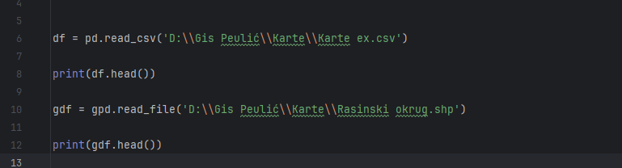

Ono što je bilo neophodno odraditi jeste da se ove 2 varijable spoje u jednu i to radimo pomoću metode merge u koju unosim varijablu df koju spajamo sa gdf i ključ na osnovu kojih se tabele spajaju a to je kolona ID1. Sve to smeštamo u varijablu merged_data i ponovo proveravamo da li su tabele spojene dobro pomoću print.



Sada uvozimo biblioteku matplotlib.colors pomoću koje ćemo odrediti paletu boja za naše mape. Određujemo podeke na legend i njihove tekstualne opise. Zatim kreiramo paletu boja koju želimo i određujemo kako će se ona mapirati. Fig i ax su atributi grafikona i oni određuju kako će izgledati figura koju plotujemo, tako da pomoću njih određujemo veličinu i slične parametre. Pomoću metode plot I nakon što smo odredili sve parametre, na taj način smo odredili kako će se naš geodataframe prikazati(gdf promenljiva) – biramo na koju se kolonu odnose podaci, koju paletu boja će koristiti, da li će se koristiti automatska legenda i slično.

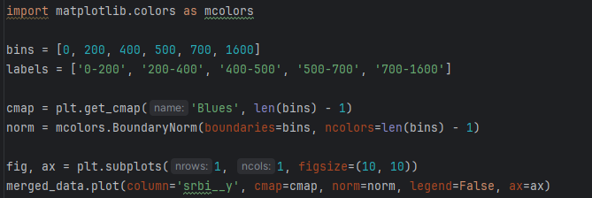

Sada ubacujemo nazive svih opština na mapi pomoću x, y centroida iz kolona Opstina_x, određujemo veličinu fonta teksta, poravnanje i ostale parametre. Nakon toga ručno pravimo legendu uz pomoć kreiranih paleta boja, granica i tekstualnih opisa granica. Na osnovu objekta ScalarMappable se boje iz lengde prenose na mapu tako da odgovaraju određenoj opštini. Poslednje što radimo jeste da postavljamo naziv mape – Stradali Srbi u Rasinskom okrugu 1941-1945 i veličinu fonta.

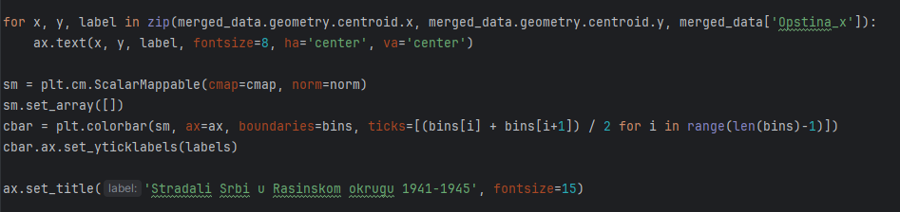

Isti postupak ponavljamo i za mapu koja predstavlja Ukupno stradale u Rasinskom okrugu u istom vremenskom periodu, samo izmenimo odgovarajuće kolone, paletu boja i naziv mape i na samom kraju obe mape prikazujemo pomoću metode plt.show().

